**20.04.2021. Урок 7-8**. 8 клас.

Тема**: Практична робота №2: «Дослідження властивостей основних класів неорганічних сполук.»**

**Перегляньте навчальні відео до теми:**

**Теорія + досліди(для солей)**

[**https://www.youtube.com/watch?v=cq_pClYwtKQ**](https://www.youtube.com/watch?v=cq_pClYwtKQ)

**Перегляньте відео лабораторних дослідів:**

***Хімічні властивості кислот***

[**https://www.youtube.com/watch?v=gdeX08iOqXs**](https://www.youtube.com/watch?v=gdeX08iOqXs)

[**http://sc46.pp.ua/кислоти/**](http://sc46.pp.ua/кислоти/)

**Завдання: створити документ у Wordy і на ньому записати розв’язки завдань до практичної роботи №2.** Скористайтеся матеріалом параграфу 44. Виконані завдання надсилаєте мені на електронну адресу:Barvinokz@ukr.net

Ці завдання матимуть оцінки, що виставляються в журнал . Відсутні роботи, або списані матимуть низький бал. Удачі!

***Завдання виконувати згідно в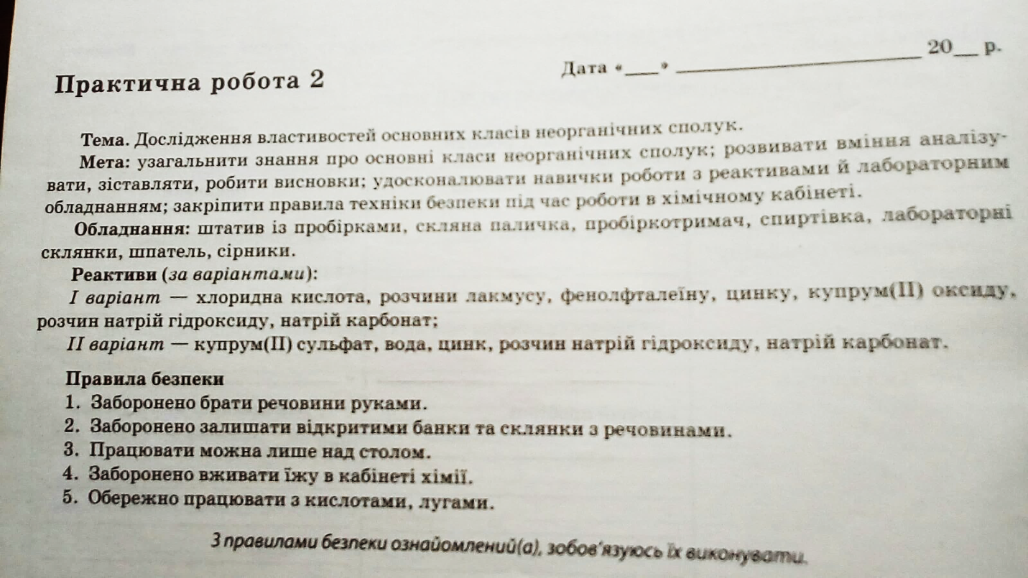ашого варіанту в кабінеті хімії!!!***



